***НОЖНИЦЫ – ЭТО ЛЕГКО***

Дети с рождения знают, что такое ножницы. Естественно, что процесс

пользования этим приспособлением вызывает у них явный интерес. Но

родители задаются рядом вопросов, связанных с этим предметом.

Например, когда можно начинать давать ребенку в руки ножницы, как

научить его обращаться с ними, как уберечь кроху от травм?

Однозначного ответа нет. Ведь все дети разные. Присмотритесь внимательно к карапузу. Если он проявляет к ножницам интерес и может нормально держать их в руках – обязательно дайте попробовать резать и научите ими правильно пользоваться. Некоторые родители вообще не дают детям ножницы в целях безопасности. Но подобный запрет – это не лучший способ защиты, он, наоборот, больше стимулирует познавательную деятельность.

**Покупаем безопасные ножницы**

Знаете ли вы, что для детского творчества есть специальные модели – безопасные. Они, как правило, небольшие по размеру, адаптированы под детские руки, легкие, удобные, с закругленными кончиками. Они защищены от того, что ребенок может пораниться во время работы. Существуют даже ножницы, у которых лезвия закрыты пластиком.

Покажите ребёнку, как правильно нужно держать ножницы в руках и как резать. Первые движения по раскрытию и закрытию ножниц проделайте без бумаги, потренируйтесь в воздухе. После того, как карапуз поймет принцип действия, переходите на бумагу.

**Обязательно объясните правила безопасного обращения с ножницами:**

**1.** Ножницы – это инструмент для резки, и совсем не игрушка. Они острые, поэтому – опасные. Если их неправильно использовать, можно пораниться.  
**2.** Ножницами можно резать картон, бумагу, ткань, нитки, вырезать различные элементы для аппликаций

**3**. Нельзя бросать, махать, бегать с ними, прыгать, подносить к лицу, брать без разрешения.  
**4.** Передавать ножницы нужно  закрытыми (с сомкнутыми лезвиями), кольцами вперед.  
**5.** С этим инструментом можно работать только, сидя за столом.  
**6.** Каждый раз после работы ножницы нужно класть на место.

**7.**Не разрешайте ребенку играть и баловаться с ножницами! Они должны использоваться строго по назначению.

**Какими должны быть первые занятия с ножницами?**

Сначала ребенок должен научиться нарезать бумагу на кусочки и делать «бахрому». Помните, что процесс разрезания и нарезания хорошо влияет на развитие [мелкой моторики](https://www.google.com/url?q=https://infourok.ru/go.html?href%3Dhttp%253A%252F%252Fkarapysik.ru%252Frazvitie-melkoj-motoriki-u-rebenka%252F&sa=D&ust=1600657552705000&usg=AOvVaw2syMpiyyLw9hstucuHX7wV), усидчивости, терпеливости и других полезных качеств.

**В каком возрасте ребенок способен научиться пользоваться ножницами?**

С трех-четырех лет дети уже могут делать небольшие разрезы на бумаге, а к 5-6 годам хорошо вырезать.

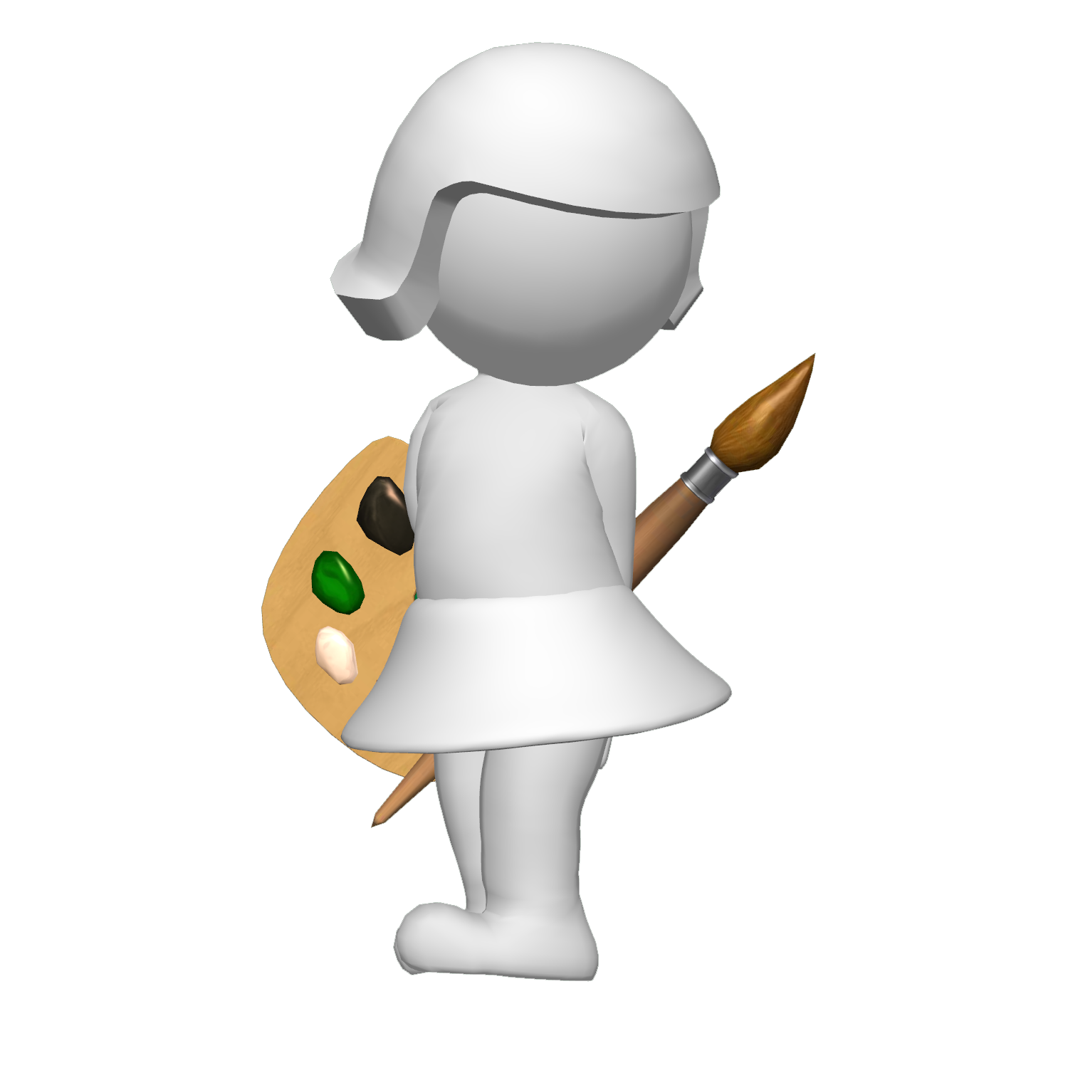

**Как правильно держать ножницы?**

**1.** Ребенок должен держать руку так, чтобы большой палец находился вверху. Взрослому нужно надеть на пальчик одно из колец ножниц.  
**2.** Во второе кольцо малыш сам должен продеть указательный палец.  
**3.** Для удобства, во второе кольцо можно продеть и кончик среднего пальца.  
**4.** Мизинец и безымянный палец нужно подогнуть, чтобы они упирались в ладонь.  
**5.** Для того чтобы научить ребенка правильно держать ножницы, поднимите лист бумаги выше уровня его глаз. Если кроха захочет ее порезать, он автоматически возьмет ножницы правильно.  
**6.** Помните, что работать с ножницами нужно, сидя за столом. Ноги ребенка должны упираться в пол. Локти – лежать на столе. Колени – согнуты под прямым углом.  
**7.** В процессе вырезания руки должны быть немного прижаты к телу.

**Чему и в какой последовательности должен научиться ребёнок:**

**1.** Правильно держать ножницы.  
**2.** Открывать и закрывать их.  
**3.** Разрезать либо отрезать кусок бумаги, нарезать «бахрому».  
**5.** Отрезать кусок бумаги, делая два, и более, последовательных надрезов.  
**6.** Разрезать лист пополам.  
**7.** Вырезать квадрат и любую другую геометрическую фигуру.  
**8.** Вырезать более сложную фигуру.

**Какие задания можно использовать, чтобы закрепить навык вырезывания?**

**1.** Разрезать полоску бумаги на квадраты, которые можно использовать в аппликациях.  
**2.** Нарезать из бумаги тонкие полоски.  
**3.** Косо срезать у прямоугольного листа концы.  
**4.** Из квадрата вырезать круг, постепенно округляя его края ножницами.  
**5.** Сложить прямоугольный листик бумаги пополам и вырезать из него половину формы какого-то фрукта, гриба, бабочки, цветка, дерева так, чтобы на развороте получилась целая композиция.  
**6.** Вырезать снежинки и цветы, складывая бумажный квадрат несколько раз.

Вот так, соблюдая несложные правила и используя простые задания можно быстро научить ребенка резать и пользоваться ножницами.

**ЖЕЛАЕМ УСПЕХОВ!**